Grafické spracovanie údajov Skupina A

- Na meteorologickej stanici merali teplotu počas celého týždňa. Namerané teploty boli nasledovné:
24 °C, 26 °C, 25°C, 19 °C, 15 °C.
K nameraným teplotám zostav tabuľku a stĺpcový diagram ak vieš, že v pondelok bola nameraná najmenšia teplota, v utorok a v stredu bola nameraná rovnaká teplota a to 24 °C, vo štvrtok bola nameraná najvyššia teplota, v piatok bola nameraná druhá najnižšia teplota, v sobotu a v nedeľu bolo rovnako teplo a bola nameraná druhá najvyššia teplota.

- Bratia Pýtajovci robili anketu o obľúbených nápojoch svojich spolužiakov. Pýtali sa, aké druhy nápojov si žiaci nosia do školy najčastejšie. Zistené údaje spracovali do tabuľky:

Nápoj | Počet žiakov
Coca-cola | 3
Pomarančový džús | 7
Voda | 2
Minerálka | 5
Čaj | 8

K zisteným údajom zostav stĺpcový diagram a odpovedz na otázky:

- Ktorý nápoj žiaci najčastejšie nosia do školy?
- Koľkí žiaci si nosia do školy pomarančový džús?
- Aký nápoj nosia žiaci do školy najmenej?
- Koľko žiakov bolo zaradených do ankety?

Grafické spracovanie údajov Skupina B

1. Na meteorologickej stanici merali teplotu počas celého týždňa. Namerané teploty boli nasledovné:
24 °C, 27 °C, 26 °C, 19 °C, 15 °C.
K nameraným teplotám zostav tabuľku a stĺpcový diagram ak vieš, že v pondelok bola nameraná najvyššia teplota, v utorok a v stredu bola nameraná rovnaká teplota a to 24 °C, vo štvrtok bola nameraná najmenšia teplota, v piatok bola nameraná druhá najnižšia teplota, v sobotu a v nedeľu bolo rovnako teplo a bola nameraná druhá najvyššia teplota.

2. Bratia Pýtajovci robili anketu o obľúbenom ovocí svojich spolužiakov. Pýtali sa, aké druhy ovocia si žiaci nosia do školy najčastejšie. Zistené údaje spracovali do tabuľky:

Ovocie | Počet žiakov
Pomaranč | 2
Jablko | 8
Mandarínka | 3
Grep | 1
Banán | 9

K zisteným údajom zostav stĺpcový diagram a odpovedz na otázky:

- Ktoré ovocie si žiaci najčastejšie nosia do školy?
- Koľkí žiaci si nosia do školy pomaranče?
- Aké ovocie si nosia žiaci do školy najmenej?
- Koľko žiakov bolo zaradených do ankety?

3. V meste je obchod so zeleninou. V obchode chceli zistiť, koľko mužov a koľko žien navštívi obchod počas jedného dňa. Ak vstúpil do obchodu muž, na tanierik predavačka prihodila modrý korálik, ak vkročila žena, predavačka prihodila červený korálik. Po spočítaní korálikov predavačka zistila, že cez deň navštívilo obchod spolu 32 ľudí. Počet modrých korálikov bol 16. Nakresli kruhový diagram, ktorý znázorňuje počet žien a mužov, ktorí navštívili obchod. Koľko žien navštívilo obchod počas dňa?

4. Janko Zvedavý robil prieskum o tom, akým spôsobom chodia žiaci do školy. Zistené údaje spracoval do grafu, ktorý vyzeral takto:
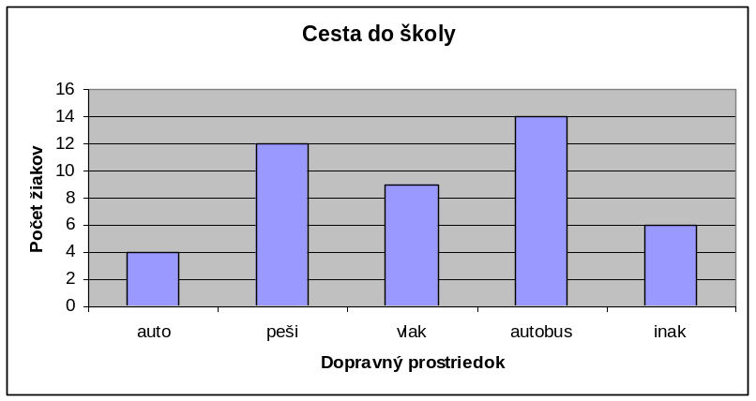
Odpovedz na otázky:
- Aký dopravný prostriedok používajú žiaci najčastejšie pri ceste do školy?
- Koľko žiakov chodí do školy peši?
- Aký dopravný prostriedok používajú žiaci najmenej často pri ceste do školy?
- Koľkí žiaci chodia do školy vlakom?
- Koľkých žiakov sa Janko Zvedavý pýtal na najpoužívanejší dopravný prostriedok pri ceste do školy?

3. V meste je obchod so zeleninou. V obchode chceli zistiť, koľko mužov a koľko žien navštívi obchod počas jedného dňa. Ak vstúpil do obchodu muž, na tanierik predavačka prihodila modrý korálik, ak vkročila žena, predavačka prihodila červený korálik. Po spočítaní korálikov predavačka zistila, že cez deň navštívilo obchod spolu 46 ľudí. Počet modrých korálikov bol 23. Nakresli kruhový diagram, ktorý znázorňuje počet žien a mužov, ktorí navštívili obchod. Koľko žien navštívilo obchod počas dňa?

4. Janko Zvedavý robil prieskum o tom, akým spôsobom chodia žiaci do školy. Zistené údaje spracoval do grafu, ktorý vyzeral takto:
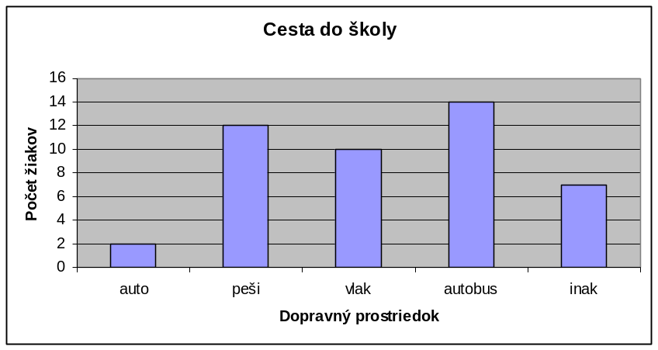
Odpovedz na otázky:
- Aký dopravný prostriedok používajú žiaci najčastejšie pri ceste do školy?
- Koľko žiakov chodí do školy peši?
- Aký dopravný prostriedok používajú žiaci najmenej často pri ceste do školy?
- Koľkí žiaci chodia do školy vlakom?
- Koľkých žiakov sa Janko Zvedavý pýtal na najpoužívanejší dopravný prostriedok pri ceste do školy?

